ПРАВИЛА ТАКМИЧЕЊА
- Сви такмичари морају бити присутни на улазу у просторију за такмичење десет минута пре почетка испита.
- Такмичарима није дозвољено уношење прибора изузев личних лекова и медицинске опреме.
- Сваки такмичар заузима место у складу са распоредом седења.
- Пре почетка испита, сваки такмичар треба да провери место и прибор који је обезбедио организатор (оловка, лењир, калкулатор).
- Сваки такмичар треба да провери да ли је добио тест и лист за одговоре . Ако није треба да подигне руку и пријави недостатак. Почетак такмичења је након звона.
- Током израде теста такмичарима није дозвољено напуштање просторије изузев у хитним случајевима а у том случају иде у пратњи дежурне особе.
- Такмичарима није дозвољено ометање такмичења. У случају потребе асистенције, такмичар може подићи руку и најближи дежурни ће доћи у помоћ.
- Нема питања ни дискусије у вези са задацима. Такмичар мора остати за својим столом док време предвиђено за испит не истекне, без обзира да ли је раније завршио или не жели да настави са радом.
- Сигнал (звоно) означава крај испита.Није дозвољено било какво писање на листу за одговоре након истека времена. Сви такмичари просторију морају напустити тихо. Питања и одговори морају бити остављени на свом столу.

Пажљиво прочитати следећа упутства:
- Расположиво време је 3 сата.
- Укупни број проблема је 3. Проверити да ли сте добили комплет задатака и листове за одговоре.
- Користити само приложену оловку.
- Напишите ваше име, код и потпишите се на првој страни листа за одговоре. Напишите име и код на осталим странама листова за одговоре.
- Пажљиво прочитајте сваки проблем и напишите исправна решења на листу за одговоре.
- Такмичарима није дозвољено уношење било каквог прибора споља. Након комплетирања одговора, сав материјал и питања и одговоре оставите на вашем столу.
- Правила бодовања: У складу са бодовањем сваког питања.
- Проблем I: Вађење нафте
Азербејџан – “Земља ватре” је познат по његовим резервама нафте. Добијање нафте је процес који се одвија у више фаза. У почетној фази, се структура лежишта нафте одређује помоћу геолошких метода испитивања. Након тога се одређује број, положај и дубина нафтних бушотина. Узима се да треба бушити тако, да се што више нафте само излије из бушотине захваљујући природном притиску који влада у лежишту. Када притисак гаса у лежишту опадне, вађење нафте се обавља упумпавањем воде под притиском у лежиште.

Структура лежишта на полуострву Абшерон је таква да се за истискивање нафте из бушотине троши енергија J по кубном метру (m³) воде убачене у лежиште. Пошто овај поступак изискује екстра трошкове, цена нафте се повећава, а тзв. Коефицијент Профитабилности Операције () се смањује.се дефинише као количник добијене енергије из бушотине, и енергије утрошене да би се нафта и гас извукли из лежишта. Енергија сагоревања за “Azeri Light” ( “Азери лака”) нафту износи , а за гас је .

У складу са геолошким испитивањима лежиште нафте је приказано на слици I – 2. Нафта и гас унутар лежишта формирају лопту константног полупречника. Почетни притисак гаса унутар лежишта једнак је притиску слоја земљишта изнад највише тачке лежишта. График зависности енергије утрошене на бушење, од дубине бушотине је дат на слици I – 3. Одговорити на ниже постављена питања узимајући у обзир положаје и дубине бушотина.

Важне напомене:
Потребно је знати следеће у вези са бушотинама:
i) Бушотине могу бити искључиво вертикалне.
ii) Ако се површина лежишта пробуши на месту где је гас, он ће моментално почети да излази из бушотине.
iii) Никакве славине и вентили не могу се убацивати у бушотину било да је она у гасу или у нафти.

Густина воде: 1000
Густина нафте “Azeri Light” ( “Азери лака”): , нафта је нестишљива
Запремина лопте: ; узети
Запремина лоптиног сегмента (слика I-1): , где је висина сегмента
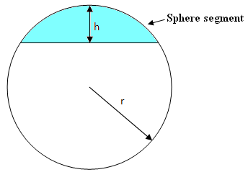
Лоптин сегмент
Слика I-1
Једначина стања идеалног гаса је , где је гасна константа, узети ; је притисак гаса; је запремина гаса; је маса гаса; је моларна маса гаса (моларна маса природног гаса је ); и је апсолутна температура гаса. У свим случајевима је температура .
Густина земљишта:
Атмосферски притисак не узимати у обзир. Узети
Пречник бушотине је занемарљив
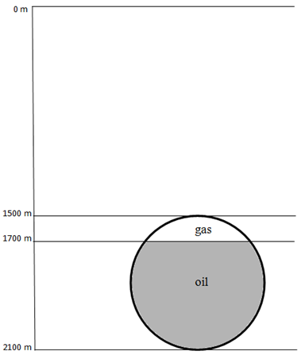
Слика I – 2.
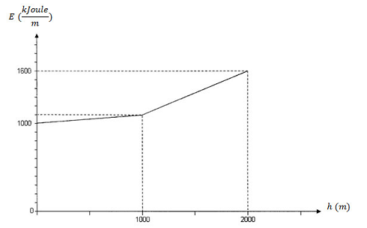
Слика I – 3.
I – 1 (1.0 поен)
Колики је почетни притисак гаса у лежишту?
I – 2 (1.0 поен)
Израчунати масе гаса и нафте у лежишту.

I – 3 (1.0 поен)
Где је најбоље направити бушотину, тако да максимална количина нафте исцури напоље сама, због притиска гаса у лежишту? Означити на листу за одговоре, место на којем треба да бушотина пробије површину лежишта. Поткрепити одговор рачуном.
I – 4 (0.5 поена)
Колика је максимална количина (маса) нафте која сама исцури из бушотине?
I – 5 (2.0 поена)
Наћи лежишта док нафта самостално цури.
I – 6 (1.0 поен)
Након што се процес самосталног цурења нафте заустави, колика је дубина додатне бушотине коју је потребно направити да би се преостала количина нафте и гаса извукла из лежишта? Назначите положај додатне бушотине на слици на листу за одговоре. Постојећа бушотина се може користити за упумпавање воде у бушотину.
I – 7 (1.5 поена)
Израчунати енергију утрошену на убацивање воде у бушотину да би се преостале количине гаса и нафте извукле из лежишта.
I – 8 (2.0 поена)
Израчунати укупни за такву бушотину у складу са горе описаним начином вађења нафте и гаса.

Проблем II: Корозија метала
У претходном проблему је разматрано бушење и вађење нафте из њеног лежишта. Да би се ти поступци спровели на сигуран начин, неопходан је исправан начин руковања коришћеном опремом. Недостаци у руковању могу да доведу до великих незгода које могу да повреде људе и направе штету природној околини. Корозија (оксидација метала) уређаја направљених од метала – цевовода, резервоара, посуда и пумпи; је главни проблем исправног вођења поступака. Корозију узрокује бактерија (сулфатна редукциона бактерија – SRB) која је широко распрострањена у системима који садрже воду и таква корозија се назива микробиолошка корозија. SRB узрокује корозију у анаеробним тј. без присуства кисеоника условима. Микробиолошка корозија челика се базира на реакцији у којој учествује гвожђе као основни састојак на следећи начин:
(анода)
(катода, изазвано од SRB)
У погонима нафтне индустрије, узети су узорци (под анаеробним условима) за бактериолошку и хемијску анализу ради контроле микробиолошке корозије. За надгледање микробиолошке корозије на нафтном пољу Azeri-Chirag-Guneshli које се налази у Каспијском мору, два узорка воде су узета са две приобалне нафтне платформе: први узорак је са Azeri, а други је са Chirag нафтног поља. Утврђено је да почетна концентрација гвожђе-сулфида код Azeri узорка износи , а код Chirag узорка .
Затим су два експеримента изведена користећи дате узорке. У првом експерименту је првог узорка (Azeri) и другог узорка (Chirag) узето и помешано у флаши која садржи гвоздене ексере масе. Мешавина у флаши је држана у анаеробним условима који су погодни за бактеријски раст. Црни талог у флаши је почео постепено да се повећава, и након 30 дана, маса талога је износила. Даље, у другом експерименту је првог узорка и другог узорка помешано у флаши под истим условима као у првом експерименту. У овом случају након 30 дана маса талога је износила .

Маса нагомиланог талога је контролисана током експеримента и кинетика експеримента је приказана на графику (слика II – 1). Концентрација SRB јединки се такође повећавала током експеримента заједно са повећањем масе талога. График на слици II – 2 даје пораст SRB јединки у обе флаше током времена. {Релативне атомске масе су Fe = 56, S = 32}.

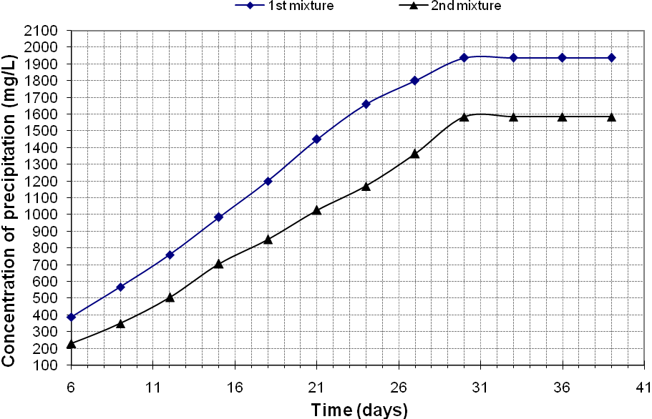
Количина талога (mg/L)
I мешавина
II мешавина
Време (дани)
Слика II – 1.
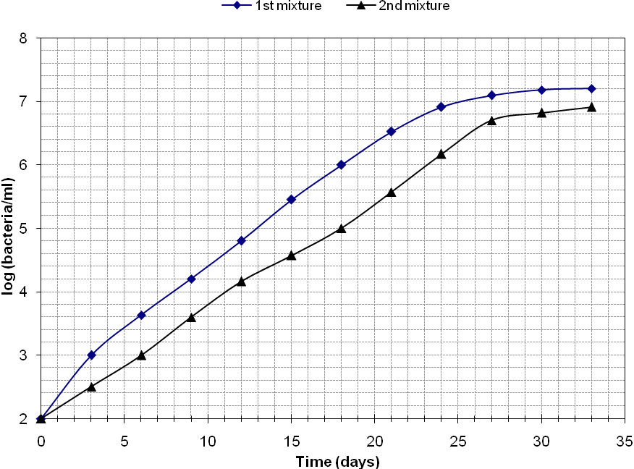
log (bakterija/ml)
I мешавина
II мешавина
Време (дани)
Слика II – 2.
II – 1 (0.4 поена)
Написати збирну оксидационо – редукциону реакцију гвожђа коју узрокују SRB јединке.
II – 2 (1.1 поена)
Наћи количину у () у првој и другој мешавини у почетном тренутку (, непосредно након прављења мешавина) узимајући да оксидационо – редукциона реакција још није почела у том тренутку.
II – 3 (0.3 поена)
Написати хемијску формулу насталог талога у флашама током експеримента.
II – 4 (1.2 поен)
Наћи концентрацију () у првој и другој мешавини у почетном тренутку (, непосредно након прављења мешавина) узимајући да оксидационо – редукциона реакција још није почела у том тренутку.
II – 5 (2.0 поена)
Наћи концентрацију у () у узорцима узетим са Azeri и Chirag платформе. Претпоставити да се целокупна у мешавинама редукује током 30 дана.
II – 6 (1.0 поен)
Израчунати масени проценат гвозденог ексера који се изгубио као резултат корозије и то у обе мешавине.
II – 7 (0.8 поена)
Израчунати средњу вредност брзине корозије ексера у ($\frac{\text{mg}}{\text{godina}}$) (година има 365 дана) за обе мешавине, на основу података за 30 дана. $\text{Брзина} \text{корозије}=\frac{\text{губитак} \text{масе} \text{метала}}{\text{време}}$.
II – 8 (0.5 поена)
Зашто концентрација црног талога на слици II – 1 остаје непромењена након 30 дана? Изаберите тачан разлог и напишите на листу за одговоре.
a) Гвожђа из ексера и има превише | c) је потрошена
b) зауставља реакцију корозије | d) Гвоздени ексер је потпуно изреаговао

II – 9 (2.2 поена)
Користећи графике приказане на обе слике (слика II – 1 и II – 2) одредите концентрацију $\left(\frac{\text{број} \text{бактерија}}{\text{ml}}\right)$ бактерија у обе мешавине; и количину талога у () у другој мешавини, када је количина талога у првој мешавини .

II – 10 (0.5 поена)
Колика ће бити промена количине црног талога на крају 30 дана, ако се већи ексер, масе , користи уместо ексера од? Изаберите одговор испод:
- повећаће се 5 пута; b) смањиће се 5 пута; c) нема промене;
- повећаће се 2 пута; e) смањиће се 2 пута;

Проблем III: Развој ембриона код људског бића
Оплодња се одвија у јајоводу. Зигот, оплођена јајна ћелија почиње да се дели. Трећи круг дељења се завршава након отприлике 72 часа након оплодње. На том степену развоја уочава се процес назван сажимање. Након 7 дана од оплодње, ембрион садржи преко 100 ћелија размештених око централе шупљине(1). Ова ембрионална фаза је позната под називом бластоцист (blastocyst).
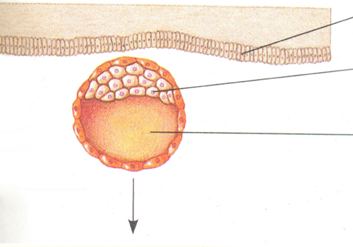 | I
 | II
 | III
Слика III – 1.

Унутрашња ћелијска маса (2) бластоциста формира раван диск са горњим слојем ћелија тзв. епибласт (3), и доњи слој, хипобласт (4). Спољашњи епител који окружује шупљину бластоциста се назива тропобласт (5).
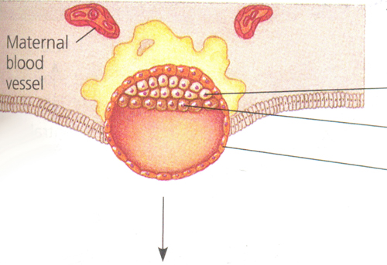 | IV
 | V
 | VI
Слика III – 2.

Тропобласт ће даље са мезодермом (6), формирати неке унутрашње органе. Ембрион ће се развијати од ћелија епибласта, док ће хипобласт формирати жуту кесицу (7).
У фази бластоциста, ембрион почиње да се уграђује у endometrium (8) материце. Након уградње, тропобласт дебља и продужава избочине облика прстију у окружујуће ткиво материце. Он даље буја у chorion (9) и наставља да се шири у endometrijum. Епибласт формира amnion (10), који окружује шупљину испуњену течношћу amniotičku šupljinu (11). Мезодермалне ћелије такође настају од епибласта.

VII
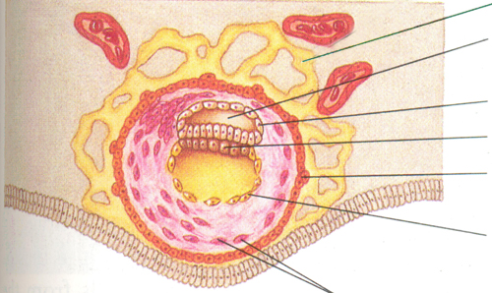 |  | VIII
 |  | IX
 |  | V
 |  | VI
 |  | X
 | XI
Слика III – 3.

III – 1 (2.2 поена)
Користећи напред дате информације, повежите структуре дате у тексту са исправним ознакама приказаним на сликама (слике III – 1, III – 2, и III – 3).
III – 2 (0.8 поена)
a) Који од означених делова се развија у постељицу – плаценту?
b) За откривање наследних поремећаја користи се специјална техника код које се користи течност добијена од плодове воде која окружује фетус. Изаберите исправно ознаке на слици III – 3 да би назначили део са ког се узима узорак ради такве анализе.
III – 3 (1.0 поен)
Истраживања показују да се од стране тропобласта луче одређене хемикалије које утичу на функцију имуног система. Који од догађаја наведених испод се спречава поменутом функцијом тропобласта?
a. Продирање антигена мајке у крв фетуса
b. Инфекција ембриона од стране вируса
c. Одбацивање ембриона
d. Блокирање развоја тропобласта у ендометријум
III – 4 (0.5 поена)
Израчунајте број ћелија у тренутку када се дешава сажимање.

III – 5 (0.9 поена)
Нервни систем је један од првих органа који настаје током ембрионалног развоја. Предњи део неуралне цеви се развија у мозак, чији различити делови контролишу све функције тела.

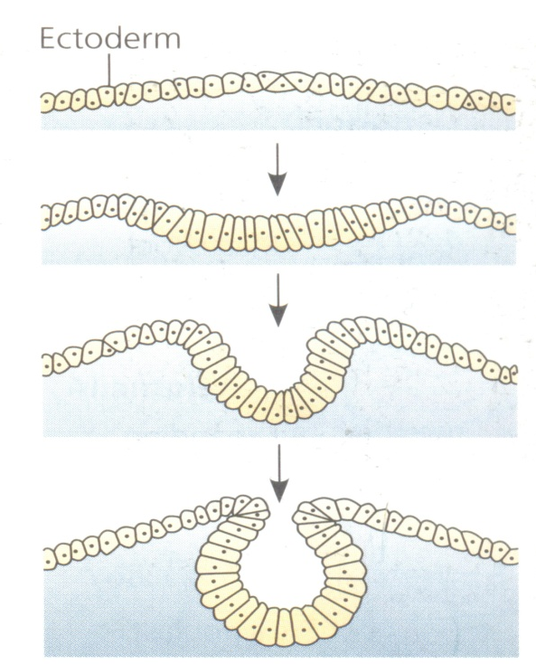
Повезати догађаје (А), ћелијске процесе (B) и субћелијске структуре (C) одговорне за промене дате на слици III – 4. (нпр. I-a-1) .

Слика III – 4.
A I. Уграђивање ембриона endometrium
II. Органогенеза
III. Формирање неуралне цеви
IV. Формирање амниотичке кесе (amniotic sac)

B a.Ћелијско дисање
b.Промене у облику ћелије
c. Уништавање ћелије

C 1. Contractile vacuole
2. Митохондрије
3. Cell skeleton
4. Cell wall

Код људи, две групе неурона у хипоталамусу – суперхиазматичка језгра (SCN) примају нервне импулсе директно од мрежњаче и имају везу са епифизом (пинеалном жлездом). SCN и епифиза вероватно међудејствују стварајући биолошки часовник.
SCN говори епифизи када да производи мелатонин, хормон који подстиче спавање. Мелатонин је хормон који настаје од аминокиселине триптофан (tryptophan). Унешен кроз храну, триптофан се конвертује у серотонин, а серотонин у мелатонин, помоћу специфичних ензима који контролишу тај преображај. Два од тих ензима су приказана на слици III – 5.

Триптофан (Tryptophan)

Триптофан хидроксилаза (Tryptophan hydroxylase),

Серотонин

N- ацетилтрансфераза (N-acetyltransferase),

Мелатонин
Слика III – 5.

Активност ензима који контролишу преображај серотонина у мелатонин се пригушује помоћу светлости. Показано је да светлост, поготово таласних дужина 450-500 nm (Слика III – 6), зауставља производњу мелатонина. Током дана се серотонин нагомилава у епифизи.
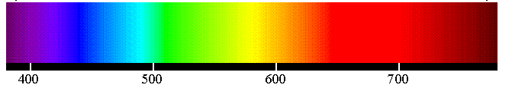

Слика III – 6. Видљиви део светлости

III – 6 (0.3 поена)
Господин Хусеинли, стар 75 година, пати од несанице. Мерен је ниво мелатонина у његовој крви и у крви здравог тридесетогодишњака. Која од кривих на слици III – 7 показује ниво мелатонина у крви особе која пати од несанице? Изаберите одговарајућу криву.
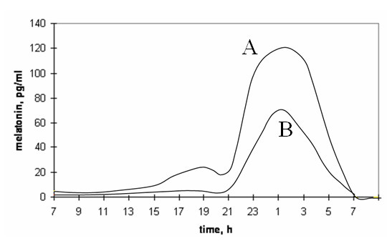
Слика III – 7.
III – 7 (1.0 поен)
Коју боју треба да блокирају наочаре, које би препоручили господину Хусеинлију да носи, да би превазишао свој проблем са спавањем јер се већ навикао на ранији одлазак у кревет?
а) Зелена
b) Плава
c) Жута
d) Црвена
e) Наранџаста

III – 8 (0.6 поена)

Који од ензима су укључени у производњу серотонина? Изаберите одговарајућу криву.

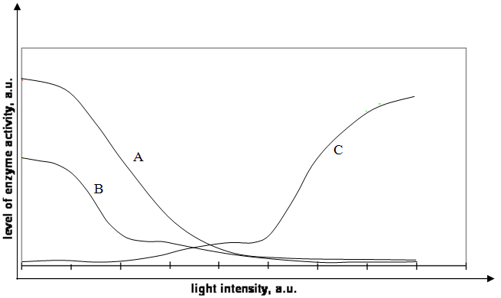

Слика III – 8.
III – 9 (1.5 поена)
Шта мислите о променама активности N-ацетилтрансферазе током следећих делова дана?
1. од 19:00 до 23:00,
2. од 23:00 до 02:00,
3. од 02:00 до 07:00.
Ставите X у одговарајуће квадратиће на листу за одговоре:

a. повећава се b. опада c. остаје приближно иста

III – 10 (1.2 поен)
Шта је највероватније објашњење зашто се епифиза назива још и ’треће око’ код риба, водоземаца, рептила и птица? Изаберите одговор.
a. Светлост може да прође кроз танак део лобање тих животиња и да буде детектована од стране епифизе.
b. Епифиза је веома велика.
c. Епифиза је смештена између очију.
d. Нервни импулси из ока стижу директно до епифизе.

